Nos mots de la semaine - Du 12 au 16 février
Thème : Les Olympiques
1. les sports
2. les jeux
3. les athlètes
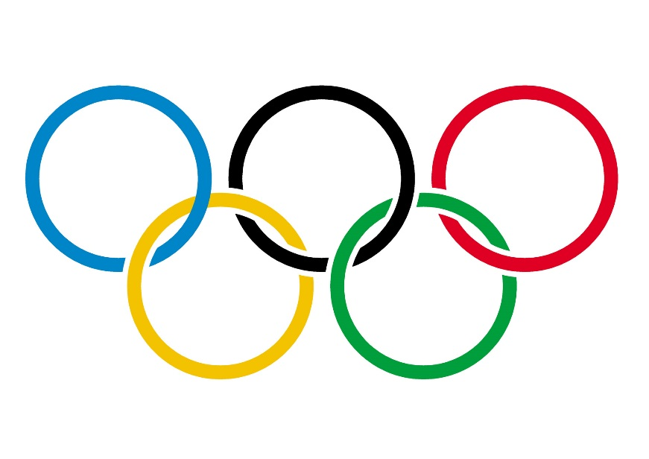
4. un voyage
5. or
6. argent
7. bronze
8. une médaille
9. la compétition
10. les Olympiques

